

高爾夫》No.5：艾莉雅障礙
羅開Golf 頻道2018年12月27日 上午8:03
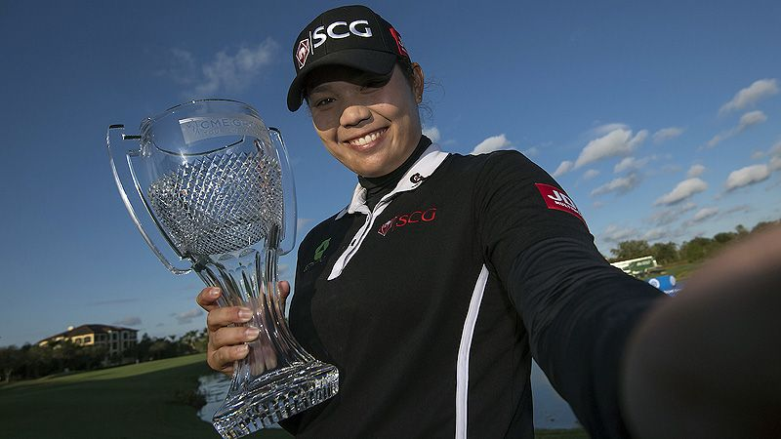
高爾夫》No.5：艾莉雅障礙

【羅開新聞中心編輯部 圖提供/LPGA】在Ariya Jutanugarn（艾莉雅•茱塔努岡）之前，當然有不少選手包辦LPGA年度最重要的三大個人獎，像我國選手曾雅妮在2011年囊括獎金后、年度最佳球員和Vare Trophy（薇兒獎）為名的平均最低桿獎，再早之前還有Loren Ochoa（蘿蓮娜•歐秋雅）、Annika Sorenstam（阿妮卡•索倫絲坦）、Karrie Webb（凱瑞•韋珀）等傳奇名將。
然而，隨著LPGA在2014年開始運作Race to the CME Globe（全球追逐戰）積分榜球季，並增加了Rolex Anika Major Award（阿妮卡大賽獎），特別是今年又多了價值十萬美元的前十獎，選手想要滿載而歸的難度大幅提高，結果茱塔努岡完成不可能的任務，一口氣把這些大獎全都帶回家。
上個月剛過二十三歲的茱塔努岡，今年光是U.S. Women’s Open（美國女子公開賽）就大賺九十萬美元，加上Kingsmill Championship presented by GEICO（金斯米爾錦標賽）和Aberdeen Standard Investments Ladies Scottish Open（蘇格蘭女公開賽）兩場一般賽事冠軍，以及另有十四場前十紀錄，包括三個第二和兩個第三，也讓她得以主宰所有獎項。
茱塔努岡先在Evian Championship（愛維養錦標賽）結束後帶走阿妮卡大賽獎，接著分別提前拿下年度最佳球員大獎、獎金后和前十獎，最後在CME Group Tour Championship（LPGA巡迴錦標賽）添得自己最渴望的薇兒獎和個人第二座全球追逐戰積分后頭銜。
總計這個風光的球季，茱塔努岡共進帳2,743,949美元，超過第二名的李旻智（Min Jee Lee）近一百二十萬美元，另外平均桿數為69.415，年度最佳球員二百二十七分，也大贏了朴城炫（Sung Hyun Park）九十七分，並錦上添花創下四百七十記博蒂的LPGA新紀錄。
「真的沒想到今年會打得這麼好，」茱塔努岡說道：「我試著告訴自己要保持良好的態度，主要就是加強自我對話，我在這方面花了不少工夫，因為我想要更好。」
「我當然想要贏得比賽，只要看到獎盃，我就想要帶回家，我會盡全力贏，不過我發現那樣子沒有幫助。就像去年，我不斷想著世界第一，我試著想要贏得更多的比賽，成績反而不理想。所以我在今年調整心態，最後完成更多的目標。」
茱塔努岡說的沒錯，好不容易在去年六月登上世界第一，僅僅當了兩週短命球后，接下來突然不知道怎麼打球，甚至一度連吞四場淘汰，直到年終大賽才扭轉頹勢，並把那股氣勢帶到這個球季，如今不但橫掃2018年的所有LPGA個人大獎，還榮登年終球后寶座。

